KUPNÍ SMLOUVA
evidenční číslo smlouvy prodávajícího: KS022-0509
evidenční číslo smlouvy kupujícího: 98

SMLUVNÍ STRANY

Prodávající: obchodní společnost: SKALAR s.r.o.
se sídlem Nademlejnská 600, 198 00 Praha 9

jednající/zástupce: Ing. Miroslav Seidl
IČ: 45807248
DIČ: CZ 45807248
bankovní spojení:
číslo účtu

zapsána v obchodním rejstříku vedeném Městským soudem v Praze, oddíl C, vložka 12105

(dále jen „prodávající“)

Kupující: obchodní společnost: VOŠ, G, SPŠ a SOŠ
se sídlem Podskalská 365/10, 128 46 Praha 2
jednající/zástupce: Ing. Milan Chmelař, ředitel školy
IČ: 61385930
DIČ: CZ61385930
bankovní spojení:
číslo účtu:
zapsána v rejstříku škol

(dále jen „kupující“)

uzavírají podle § 2079 a následujících zákona č.89/2012 Sb. (občanský zákoník) v platném znění tuto kupní smlouvu na dodávku Zboží specifikovaného dále v této smlouvě (dále jen „Zboží“).

PŘEDMĚT SMLOUVY, MÍSTO A ČAS PLNĚNÍ
  - Předmětem této smlouvy je závazek prodávajícího odevzdat kupujícímu Zboží specifikované v článku III. smlouvy a převést na něj vlastnické právo k němu a závazek kupujícího Zboží převzít a zaplatit za něj prodávajícímu sjednanou kupní cenu.

SPECIFIKACE PLNĚNÍ
  - Zbožím dle této smlouvy se rozumí dodání a instalace robotického analyzátoru firmy Skalar, typ SP2000 pro stanovení hořkostí v pivu. Přesná specifikace Zboží je uvedena v Příloze č.1 této smlouvy. Zboží se prodávající zavazuje předat kupujícímu nejpozději do 31.8.2022.
  - Prodávající prohlašuje a garantuje, že Zboží včetně obalu splňuje všechny na území České republiky platné normy (ČSN) a právní předpisy, včetně právních předpisů Evropské unie. Prodávající předloží kupujícímu při dodávce Zboží „Prohlášení o shodě“ a návod k obsluze a údržbě v českém jazyce.
  - Prodávající dále prohlašuje, že Zboží nemá a nebude mít žádné skutkové ani právní vady a není a nebude zatíženo právy třetích osob bránících v jeho užívání či jakýchkoli dalších dispozicích s ním.
  - Součástí plnění je provedení seznámení kupujícího se Zbožím a zaškolení zástupců kupujícího s používáním dodaného Zboží.

KUPNÍ CENA A PLATEBNÍ PODMÍNKY
  - Kupní cena dohodnutá smluvními stranami činí 1 498 467,00 Kč bez DPH (slovy: jedenmiliončtyřistadevadesátosmtisícčtyřistašedesátsedm korunčeských) a obsahuje též veškeré další související náklady (náklady na dopravu do místa plnění, instalaci Zboží a zaškolení). K této částce bude připočtena DPH v zákonné výši 21%.
  - Kupní cena bude kupujícím hrazena na základě vystavení faktury prodávajícím. Základní podmínkou pro zaplacení faktury bude, že Zboží bude jako bezvadné předáno a převzato. Předáním se rozumí zaškolení obsluhy, uvedení přístroje do provozu a vystavením předávacího protokolu. Protokol bude za kupujícího podepsán odpovědnou osobou dle odst. 4, čl. V.
  - Prodávající vystaví fakturu dle této smlouvy nejdříve v den potvrzení předávacího protokolu kupujícím a doručí ji kupujícímu na adresu jeho sídla. Každá faktura bude obsahovat veškeré zákonné náležitosti daňových dokladů a bude k ní přiložena kopie příslušného dodacího listu. Lhůta splatnosti fakturované kupní ceny činí 21 dní.
  - Bezhotovostní úhrada kupní ceny dle této smlouvy bude provedena kupujícím na účet prodávajícího dohodnutý v souvislosti s touto smlouvou, který je správcem daně zveřejněn způsobem umožňujícím dálkový přístup ve smyslu § 98 ZDPH.

DODACÍ PODMÍNKY
  - Místem plnění je laboratoř kupujícího na adrese: Podskalská 10, Praha 2, laboratoř 317, 3. patro.
  - Prodávající oznámí přesný čas dodání Zboží na kontaktní osobu příslušného místa plnění kupujícího, a to minimálně 3 pracovní dny předem.
  - Povinnost dodat Zboží je splněna dodáním bezvadného Zboží, jeho zprovozněním, zaškolením obsluhy. Při bezvadné dodávce Zboží jsou obě smluvní strany povinny si vzájemně na předávacím protokolu potvrdit předání a převzetí dodaného Zboží. Předávací protokol se takto stává řádným podkladem k vystavení faktury prodávajícím.
  - Každá ze smluvních stran jmenuje odpovědnou kontaktní osobu, popř. osoby. Tyto osoby budou zastupovat smluvní stranu ve smluvních, technických a obchodních záležitostech souvisejících s plněním této smlouvy.
Odpovědnou osobou kupujícího je Ing. Eva Koudelková, mail koudelkovae@podskalska.cz.
Odpovědnou osobou prodávajícího je Ing. Miroslav Seidl, seidl.m@skalar.com, 725066589.

ZÁRUKA ZA JAKOST, REKLAMACE VAD
- Prodávající poskytuje kupujícímu záruku za jakost Zboží v délce 24 měsíců.
- Po dobu záruky zajistí prodávající záruční opravy Zboží nejpozději do 72 hodin od nahlášení závady na e-mail info.cz@skalar.com.
- Smluvní strany se dohodly, že k uplatnění práv z odpovědnosti za vady (dále též jen „reklamace“) musí být zachována písemná forma.
- Prodávající je povinen se bezodkladně k reklamované závadě vyjádřit a po dohodě s kupujícím stanovit způsob a termín vyřízení reklamace.

POZÁRUČNÍ SERVIS A NÁHRADNÍ DÍLY (ND)

Prodávající se zavazuje poskytnout kupujícímu pozáruční servis od doby ukončení záruky za jakost po dobu 8 let. V rámci pozáručního servisu se prodávající zavazuje zabezpečovat dodávky náhradních dílů (ND) ke Zboží, zajišťovat opravy Zboží a jeho případnou údržbu.

SANKCE
  - Smluvní strany si pro případ prodlení se splněním peněžitých závazků sjednávají úrok z prodlení v sazbě 0,05% z nezaplacené částky za každý započatý kalendářní den prodlení do zaplacení.
  - Prodávající je povinen zaplatit kupujícímu v případě prodlení s dodávkou Zboží dle této smlouvy smluvní pokutu ve výši 0,05% z kupní ceny za každý kalendářní den prodlení.
  - Smluvní pokuta je splatná do 1 měsíce ode dne doručení písemného vyúčtování – výzvy k zaplacené příslušné smluvní straně.

ZÁVĚREČNÁ USTANOVENÍ
  - Kterákoli smluvní strana může od smlouvy odstoupit pro podstatné porušení smluvních povinností druhou smluvní stranou. Za podstatné porušení se pro účely této smlouvy pokládá zejména:
a) prodlení se zaplacením fakturovaných částek kupních cen trvající i po uplynutí dodatečné přiměřené (nejméně 30 denní) lhůty poskytnuté kupujícímu v písemné upomínce prodávajícího,
b) prodlení s dodáním Zboží o více než 30 dní.
  - Tato smlouva je vyhotovena a podepsána ve dvou stejnopisech v českém jazyce. Každá smluvní strana obdrží po jednom výtisku.
Kupující jako povinný subjekt ve smyslu zákona č. 340/2015 Sb., o registru smluv, ve znění pozdějších předpisů, zajistí registraci v registru smluv.

  - Nedílnou součástí této smlouvy je následující příloha:
Příloha č. 1 – Specifikace analyzátoru SP2000

V Praze dne 9.5.2022 V……………….. dne ………………….

Za prodávajícího:  --------------------------------  SKALAR s.r.o.  Ing. Miroslav Seidl | Za kupujícího:  ------------------------------------  VOŠ, G, SPŠ a SOŠ  Ing. Milan Chmelař, ředitel školy

Příloha č.1 Specifikace

ROBOTICKÝ ANALYZÁTOR SP2000 PRO STANOVENÍ HOŘKOSTÍ VE VZORCÍCH PIVA A MLADINY
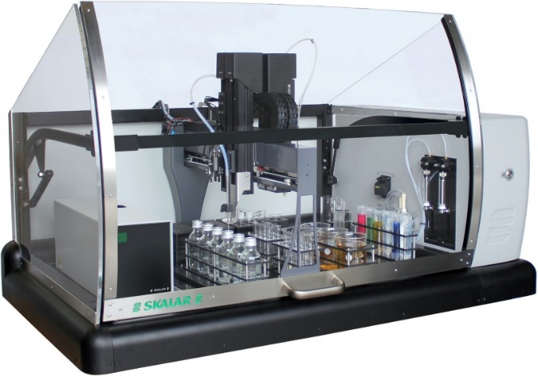

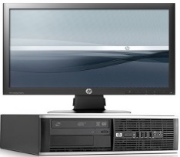

*Obrázek slouží pouze jako příklad
Kapacita vzorků:
12 pozic (1 stojan pro 50 ml nádobky SP524)

Průchodnost vzorků systémem:
- Hořkosti: 4-6 vzorků / 60 minut
Options (volitelně):
- Kompresor (6,5 bar) – v případě, že v laboratoři není rozvod tlakového vzduchu (6,5 bar) – Kompresor je součástí dodávky.

Poznámky:
Vzorky musí být odplyněny před umístěním na analyzátor

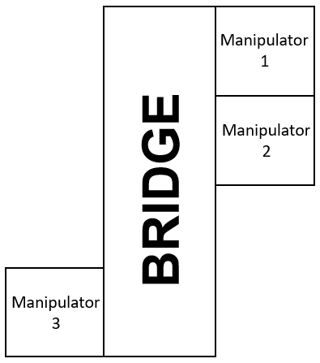
POPIS PŘÍSTROJE

BRIDGE (rameno):

Manipulátor 1
- Jehla (PEEK) pro pipetování roztoku HCl

Manipulátor 2
- Uchopovací mechanismus pro transport a otevírání
reakčních zkumavek - (vyžaduje stlačený vzduch - option 1)

Manipulátor 3
- Nerezová jehla Hastelloy se skleněnou spirálou pro nasávání vzorku a isooktanu
- Nerezová jehla Hastelloy pro čerpání upraveného vzorku skrz
průtočnou kyvetu UV/VIS-fotometru

Čerpadla
- Integrované čerpadlo pro výměnu vody v oplachové nádobce
- Pro čerpání upraveného vzorku skrz kyvetu UV/VIS fotometru

Dávkovače
- Integrovaný dávkovač pro dávkování roztoku HCl
- Externí dávkovač pro dávkování činidel a vzorku

Otevírací mechanismus
- Pro otevírání a uzavírání reakčních zkumavek (vyžaduje stlačený vzduch, viz option 1)
Třepačka
- 1ks pro třepání s reakčními zkumavkami (vyžaduje stlačený vzduch, viz option 1)

Postup měření hořkosti
- Názvy vzorků jsou vloženy do tabulky, kádinky s odplyněnými vzorky jsou umístěny do stojanů, stojany na analyzátor a ten je spuštěn #;
- Manipulátor 2 se přesune do první reakční zkumavky;
- Reakční zkumavka je uchopena a umístěna do otevíracího mechanismu;
- Zkumavka je otevřena;
- Manipulátor 3 se přesune zpět k prvnímu vzorku;
- Vzorek je odebrán a dávkován do reakční zkumavky;
- Do reakční zkumavky se přidá isooktan;
- Manipulátor 1 se přesune do reakční zkumavky a do zkumavky se přidá roztok HCl;
- Zkumavka je znovu uzavřena;
- Manipulátor 2 dopraví reakční zkumavku do třepačky;
- Reakční zkumavka se nechá třepat 5 minut;
- Po protřepání zkumavky manipulátor 2 uchopí reakční zkumavku a dopraví ji do otevíracího mechanismu;
- Reakční zkumavka je otevřena;
- Manipulátor 3 se přesune do reakční zkumavky a vzorek je odčerpán skrz průtočnou kyvetu v UV/VIS fotometru;
- Absorbance se měří při vlnové délce 275 nm;
- Zkumavka je uzavřena a umístěna zpět do stojanu na zkumavky.
- Manipulátor pokračuje k dalším vzorkům, dokud nejsou všechny změřeny;
- Mezi vzorky a měřením se jehly, hadičky a kyveta opláchnou, aby se zabránilo křížové kontaminaci;
- Vypočítaná data mohou být zobrazena na obrazovce, vytištěna nebo převedena do souboru kompatibilního s jiným softwarem a LIMS
# Krok postupu provádí obsluha ručně.
Specifikace softwaru:
- Volitelné úrovně přístupu a ochrana heslem
- Rychlé nastavení pracovního listu, zvolení požadované aplikace
- Upravitelná tabulka vzorků a výstupní protokol pro tisk
- Uživatelské nebo přednastavené aplikační soubory.
- Možnost přidávání vzorků v průběhu měření
- Přímý přenos dat do LIMS a tabulek
- Možnost exportu výsledků v průběhu analýzy
- Rozsáhlá kritéria QC zahrnující CLP
- Audit Trail
- Možnost využít kontrolní vzorky pro tvorbu grafů QC
- Automatický back-up surových a vypočítaných dat – splňuje kritérium GLP
- Automatické označování výsledků přes rozsah dle přednastavených kritérií
- Automatické průměrování výsledků při opakovaných stanoveních dle přednastavených kritérií
- Automatický start/vypnutí dle rozvrhu
- Alarm při přetížení, při chybném plnění, sledování stability výsledků a kontinuální kontrola elektrody
Výpočty splňující veškeré (mezi)národní normy

